Реализация проекта «Культурный дневник школьника» в декабре 2022 года
1в, 1г., 2в классы
В рамках плана работы с КДШ и проекта "Путешествие по губернии" учащиеся 1в, 1г и 2в классов 25 декабря были на экскурсии в Иваново. Ребята посмотрели спектакль "Старик Хоттабыч" в музыкальном театре. Постановка вызвала восторг и восхищение юных зрителей. По окончании представления дети вместе со сказочными героями, Снегурочкой и Дедом Морозом водили хоровод вокруг новогодней елки. На обратном пути ребята посетили дом-музей фабриканта М Павлова в г. Шуя.
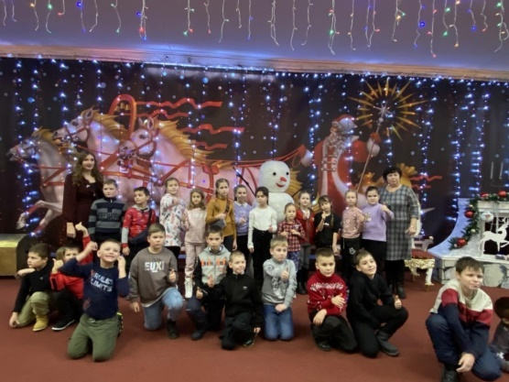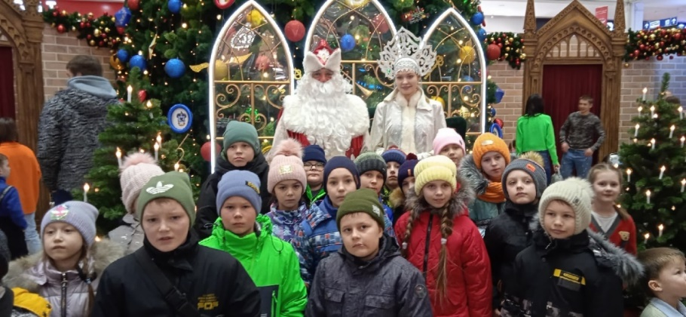
3в класс.

Виртуальные прогулки по Государственной Третьяковской галерее (190 лет со дня рождения основателя Третьяковской галереи П.М.Третьякова)
3Г класс
Ребята совершили онлайн-путешествие в Третьяковскую галерею. Путешествие приурочено к 190 летию со дня рождения основателя галереи П.М.Третьякова.

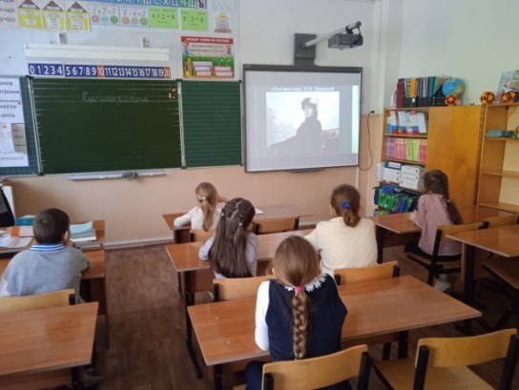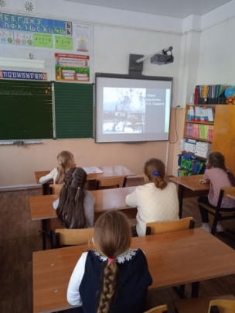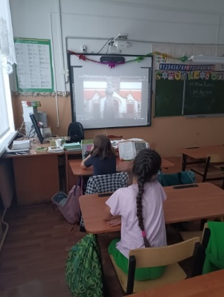

5в класс
В рамках реализации Всероссийского межведомственного культурно — просветительского проекта «Культура для школьников» 26 декабря учащиеся 5 в класса стали участниками литературной гостиной "Разноцветная семейка Э.Успенского". 22 декабря 2022 года писателю и сценаристу исполнилось 85 лет. Ребята познакомились с биографией и творчеством Э. Н. Успенского, прочитали любимые стихи. И в конце мероприятия посмотрели мультфильм по мотивам сказки Э.Успенского "Зима в Простоквашино".
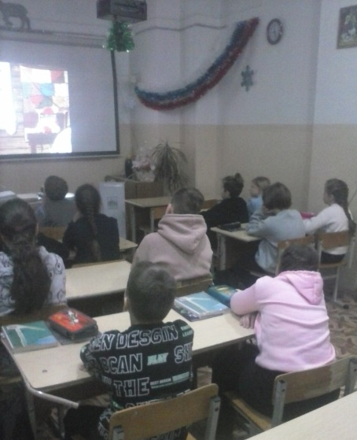

6в класс.
Ребята совершили онлайн-путешествие в Третьяковскую галерею. Путешествие приурочено к 190 летию со дня рождения основателя галереи П.М.Третьякова.
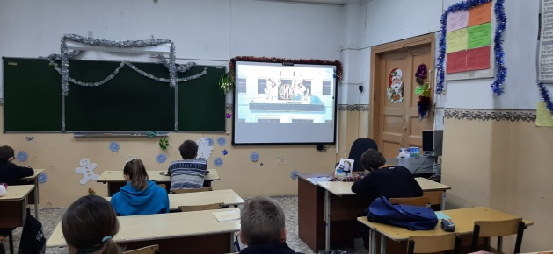

7б класс

26 декабря учащиеся 7 «Б» совершили виртуальное путешествие в Музеи России. Государственную Третьяковскую галерею.
Ребята увидели много разных экспозиций, узнали историю Третьяковской галереи , откуда произошло название главного музея.
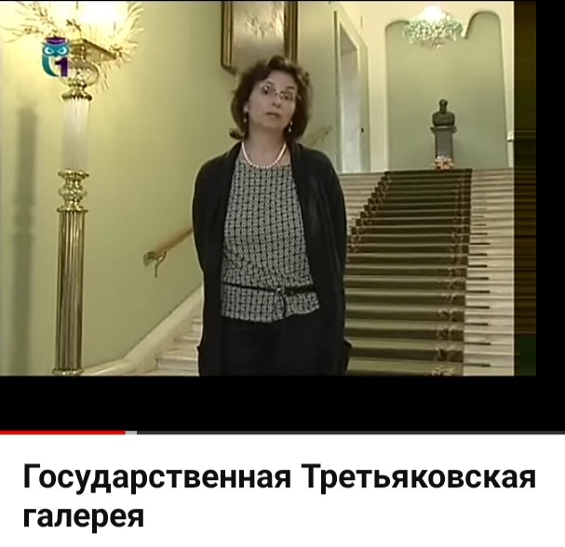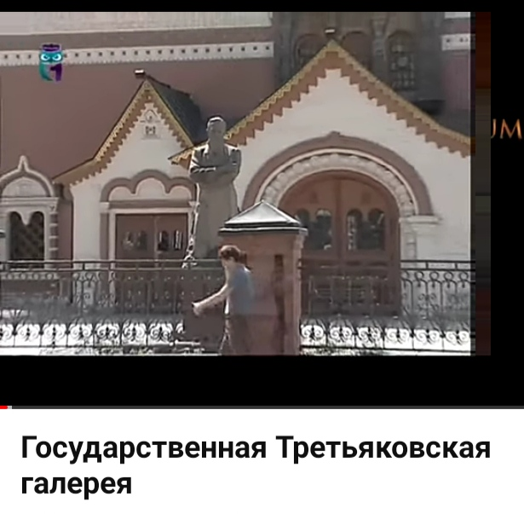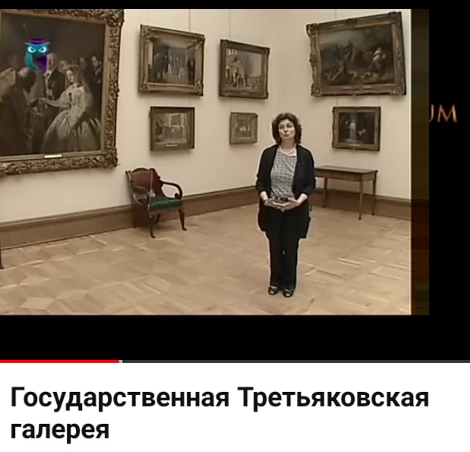
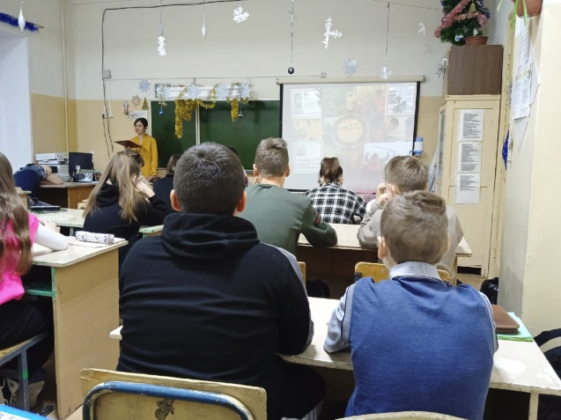
8 «в» класс.
Посетили музей Жукова.В ходе виртуальной экскурсии ребята узнали о его вкладе в Победу в ВОВ, смогли окунуться в истории войны.
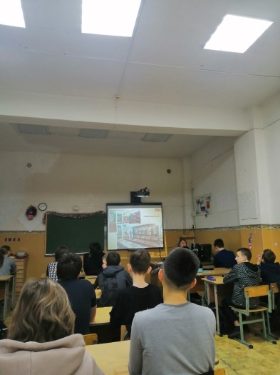
11 б класс.
23 декабря в рамках культурного дневника школьников учащиеся 11б познакомились с филиалом Музея Победы "Музей Жукова" .
